При разработке ТЗ для регистрации участников рассматривался раздел непосредственно регистрации и только те формы, которые необходимы для осуществления регистрации новых участников, т.е. только этап регистрации до допуска пользователя к работе в Личном кабинете.
Однако, на сайте существует ряд форм, непосредственно связанных с процессом обработки регистрационных данных,такие как редактирование регистрационных данных пользователей, «регистрация» (добавление и редактирование) дополнительных пользователей в Личном кабинете Участника, а так же редактирование Информационной карты Участника в админке, которые не были учтены при разработке данного ТЗ, хотя и имеют к ним непосредственное отношение.
Думаю, будет не лишним учесть в данном ТЗ перечисленные выше разделы сайта, т.к. в противном случае, доработки будут не только формальными, но и бессмысленными, потому что при редактировании данных будут вскрываться те же проблемные места, что и при работе с формой регистрации, т.к. формы редактирования в этом ТЗ вообще не затронуты, а там переделок должно быть никак не меньше, чем в формах для ввода данных.

Анализ ТЗ был проведен на примере
Задание на разработку
Изменение формы регистрации пользователя.
Версия 1.0.

На примере http://test.gazneftetorg.ru ниже представлены скриншоты неучтенных мест сайта, где фигурируют описываемые данные.

При разработке ТЗ так же не учтены возможности регистрации физического лица, о котором упоминается исключительно в разделе регистрации при выборе одной из организационно-правовой формы организации. В хинте к полю «Страна и город» упоминается
«Хинт: «Пожалуйста, введите часть названия города (соответствующего почтовому адресу регистрируемой Вами компании).»

http://test.gazneftetorg.ru/admin/firms/edit_firm.html?id=33764
Главная » Админ » Редактирование данных об организации

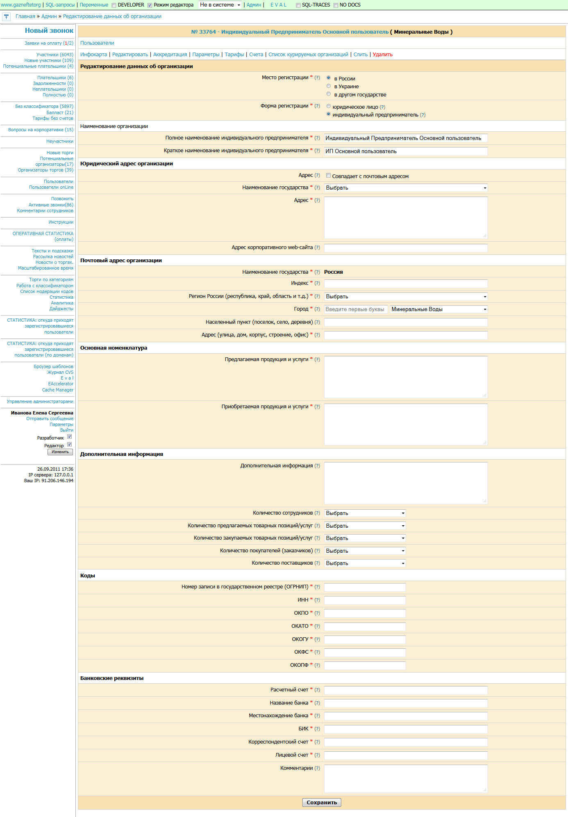
http://test.gazneftetorg.ru/admin/users/?id=40810

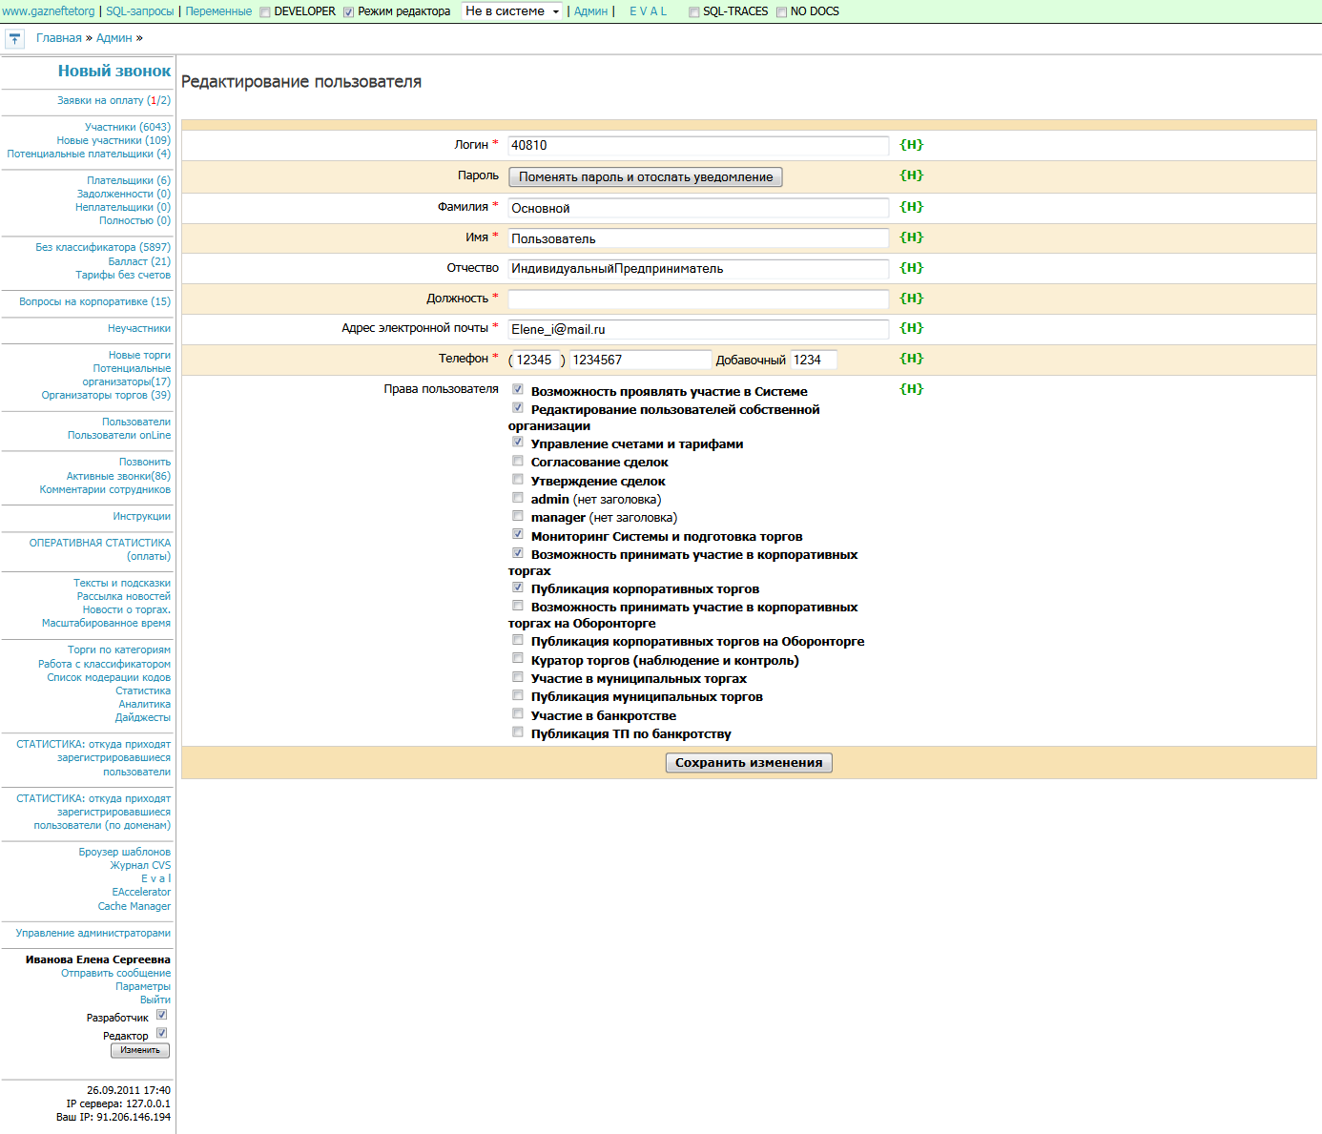
Не учтены так же формы, связанные с вводом данных при заведении дополнительных пользователей, руководителей организации
http://test.gazneftetorg.ru/personal/edit_bosses.html?action=edit
ГазНефтеторг.ру / Личный кабинет / Руководители организации / Добавление руководителя

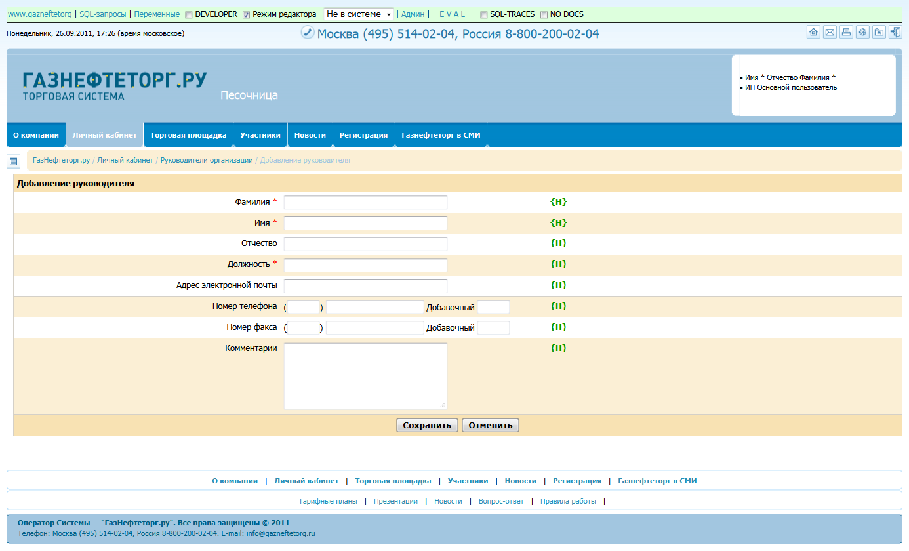

http://test.gazneftetorg.ru/?action=add_user
ГазНефтеторг.ру / Личный кабинет / Дополнительные пользователи / Добавление пользователя

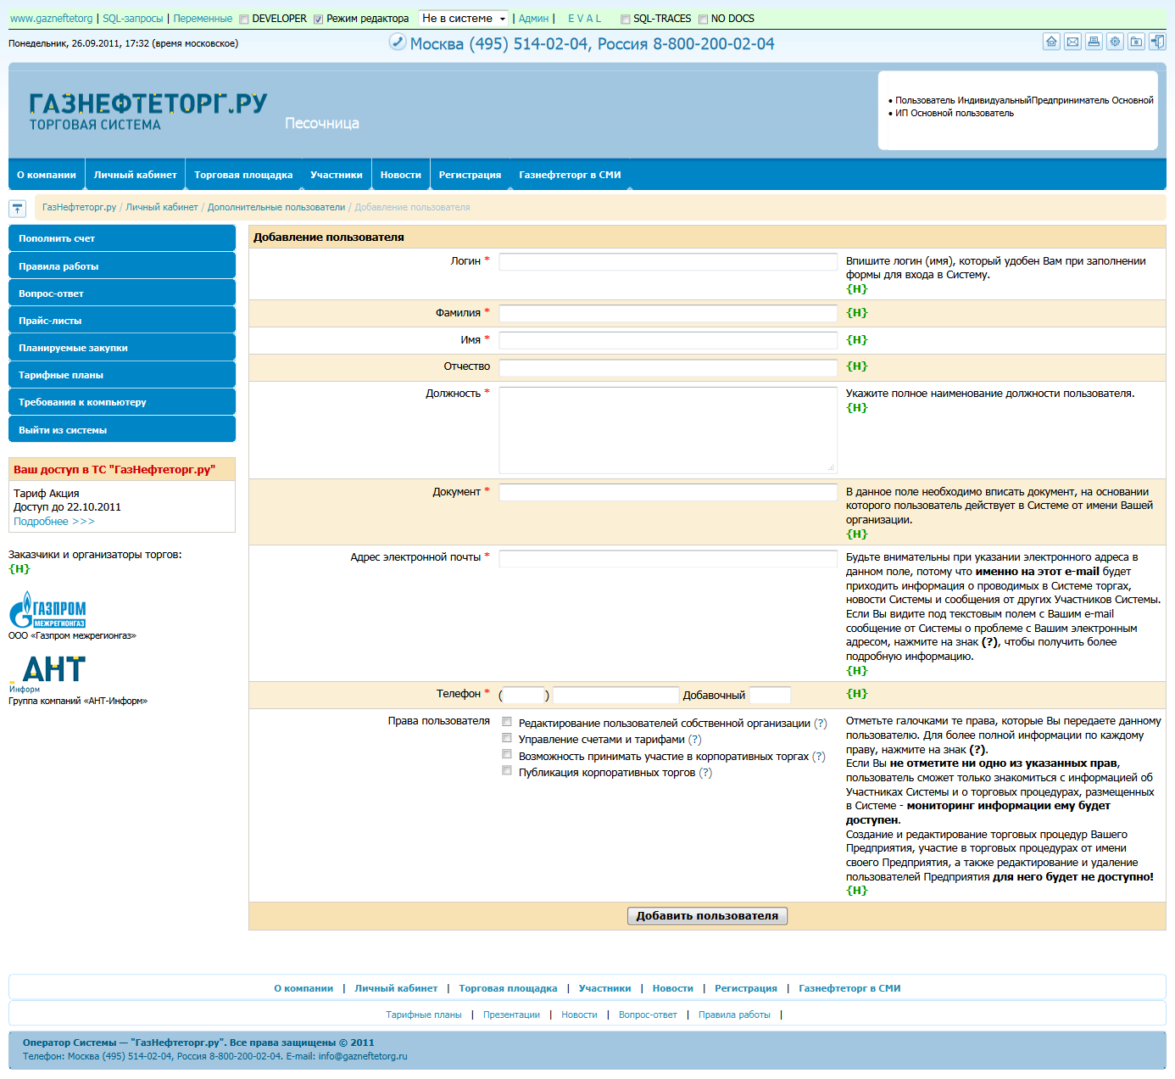

http://test.gazneftetorg.ru:88/?action=edit_user_self&1317126859
ГазНефтеторг.ру / Личный кабинет / Личные данные пользователя

